中壢市興國國小「校園二手制服、書籍、學用品等回收再使用」實施計畫
- 依據
  - 行政院國家永續發展會議永續教育組08709案行動計畫:推動校園二手制服、書籍、用品等回收循環再使用機制，要求新校長不要任意變更制服。
  - 國民教育法第8條之3第2項修正條文規定：國民小學及國民中學藝能及活動科目之教科圖書，應免費借用予需要之學生。
- 計畫目標
環境資源有限，為加強資源循環再利用，並減輕家長經濟負擔，透過推動校園二手制服、教科書及學用品的回收再利用，培養學生養成愛物惜福、互助關愛之美德，落實環境教育生活化，鼓勵珍惜資源、減少廢棄物的消費價值觀，期使地球資源永續利用，以造福後代子孫。
- 實施對象
全體師生
- 實施項目
- 訂定學校「校園二手制服、書籍、學用品等回收再使用實施計畫」。
- 落實推動校園二手制服、書籍、學用品等回收再使用，不任意更換新制服。
- 按時上網填報「校園二手制服、書籍、學用品等回收再使用」之執行成效。
- 執行內容
- 訂定學校「校園二手制服、書籍、學用品等回收再使用實施計畫」。
    - 結合學校行政單位與家長會共同規劃「校園二手制服、書籍、學用品等回收再使用實施計畫」。
    - 將「校園二手制服、書籍、學用品等回收再使用實施計畫」正式列入學校行事曆。
    - 破除貧窮家庭使用二手物品之迷思，基於愛護環境、珍惜資源之美德，鼓勵所有學生共同參與。
- 落實推動校園二手制服、書籍、學用品等回收再使用，不任意更換新制服。
    - 每學期定期推動二手制服、書籍、學用品等回收再使用等活動。
    - 國民中、小學於期末辦理藝能及活動科目之教科圖書回收與借用調查，並提供借用之教科書。
    - 二手制服、書籍、學用品等回收再使用以提供弱勢學童利用為優先。
    - 基於資源有效利用，並達減輕家長經濟負擔之考量，倘學校確有更換制服之需要者，建請敘明理由報請各直轄市政府、縣市政府教育局及中部辦公室核准後辦理為宜。

- 按時上網填報「校園二手制服、書籍、學用品等回收再使用」之執行成效。
    - 填報網址：教育部環保小組「校園二手制服、書籍、學用品等回收再使用」執行情形填報網。（https://140.111.34.135）
    - 填報日期：每學期寒暑假期間上網填報該學期執行情形。
      - 上學期填報時間：該年度1月21日至2月5日。
      - 下學期填報時間：該年度7月1日至7月15日
- 辦理本項活動著有績效者，由承辦單位依權責敘獎。

校園二手制服、書籍及學用品回收再使用之情形
所屬縣市 | 桃園縣 | 學制 | 國民小學
學校名稱 | 縣立興國國小
承辦人姓名 |  | 承辦人單位
承辦人電話 | 輸入格式：  (02)6600-1234 #12345 | 承辦人電子信箱
學生總數 | (請依註冊組學生學籍資料為準)
填報日期

填報作業
二手制服回收
(含制服、運動服、上衣、褲子、裙子、帽子等，均以件計)
本校無制服及運動服
是否執行 | 回收數量(件) | 回收百分比 | 已提供再利用數量(件) | 再利用百分比
 |  | 9% |  | 100%
  是 | 否
教科書回收
(含各領域、各科教科用書、均以本計)
是否執行 | 回收數量(本) | 回收百分比 | 已提供再利用數量(本) | 再利用百分比
 |  | 37% |  | 97%
  是 | 否
學用品回收
(除制服、教科書外，含各項可提供學生再利用之學用品，如鉛筆盒、書包、練習簿.....等，均以件計)
是否執行 | 回收數量(本) | 回收百分比 | 已提供再利用數量(本) | 再利用百分比
 |  | 0% |  | 0%
  是 | 否

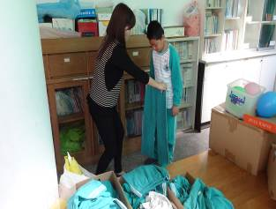 | 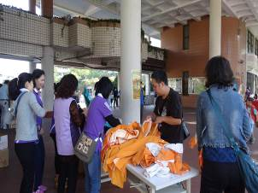
輔導志工協助弱勢家庭小朋友認領並於親職日於中廊放置二手制服提供有需要的家庭索取再利用
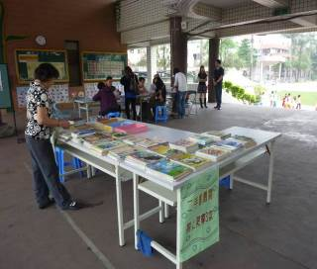
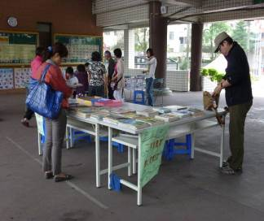利用新生報到時放置二手書提供有需要的民眾取用

